**志趣策划书**



|  |  |
| --- | --- |
| **联系我们： Email：**[**service@volq.org**](mailto:service@volq.org)  **（电话：18907177986）** | |
| **网站（扫我访问）：** | **安卓APP（扫我下载）:** |

# 什么是“志趣”

志趣是一个游戏化志愿者社区，它可以帮助志愿活动组织者管理志愿者活动，帮助志愿者寻找并记录参加的活动。最关键的是，它利用游戏元素与社交网络元素，让参加志愿者活动变得像游戏一样有趣，从而是更多人知晓、自愿参加志愿者活动。

它包含一个网站以及相关的移动手机应用。对于组织者，它使得创建、发布、管理活动，以及管理志愿者资料等复杂的业务变得十分简单方便，轻松实现无纸化办公。对于志愿者，她让参加志愿活动变得像玩网络游戏一样有趣、简单方便，并且非常方便的在自己的网络朋友圈中进行分享。

它还包含一整套志愿活动运行于策划咨询服务，同样的，利用游戏化元素，我们可以使得志愿活动变得生动有趣，使得更多人能够主动的参加志愿活动。

# 志趣要解决的问题

志趣要解决的是，目前人们对志愿活动了解不多、兴趣不高、参加不积极主动、参加不方便，以及志愿活动管理不方便流程复杂、志愿者管理不便的问题。

## 关于志愿活动

志愿者活动，可以为参与的志愿者提供更多接触社会的机会，锻炼自己的各方面能力，尤其是社交与团队合作能力，获取很多对自己有用的经验。同时志愿活动可以激发参与者的同情心，在帮助别人的过程中获得心理上的满足和愉悦。同时还能发挥自己擅长的技能，展示自己的技能，并且是社会上有需要的人得到帮助。志愿活动对参与者来说应该是一件有很多好处，快乐的事情。

但是，现实生活中，能够主动参与志愿活动的人还是相当少的，这是为什么呢？

## 志愿活动的障碍

大家没有能过主动的参与志愿活动，主要可以归结为以下几个原因：

* 人们对志愿者与志愿活动了解较少，不知道志愿活动有哪些好处，觉得可能很麻烦并
* 对志愿活动有所了解，但是没有兴趣，所以不愿意主动参加
* 觉得参加活动后，对个人提升、成长、履历没什么帮助
* 虽然想参加活动，但是不能方便找不到组织、活动，不知道如何参加

# 志趣是如何解决上述问题的

志趣是一个游戏化的志愿者活动在线社区。他利用游戏化的元素，把志愿者活动变得像网络游戏一样有趣，并且利用网络社交平台，可以方便的分享这些有趣的经历，从而使更多人了解并且有兴趣参加志愿活动。巧妙设计的游戏化系统，可以引导志愿者参加他们擅长并且有经验的活动，这样可以是志愿活动的社会效果最大话。同时，利用这套游戏化的系统，志愿者可以完整的记录他们参加的活动，这不仅仅是方便了志愿者的管理，更为重要的是，志愿者看到并分享自己参与活动所获得的成绩与成就，可以激励自己以及其他人更多的参与志愿活动。

## 志趣的原理

志趣利用的是游戏化技术。人们都喜欢玩游戏，会主动的玩游戏并且觉得玩游戏很有趣。志趣就是利用了游戏理念，结合行为学中的理论让志愿活动变得很有趣，从内在提高人们参与志愿活动的动机；并且通过移动互联网技术使得志愿者可以更加容易的参与到志愿活动中。如x所示，志趣自掏了参与志愿活动的动机，降低了参与志愿活动的难度，从而使得参与志愿活动的人更多。

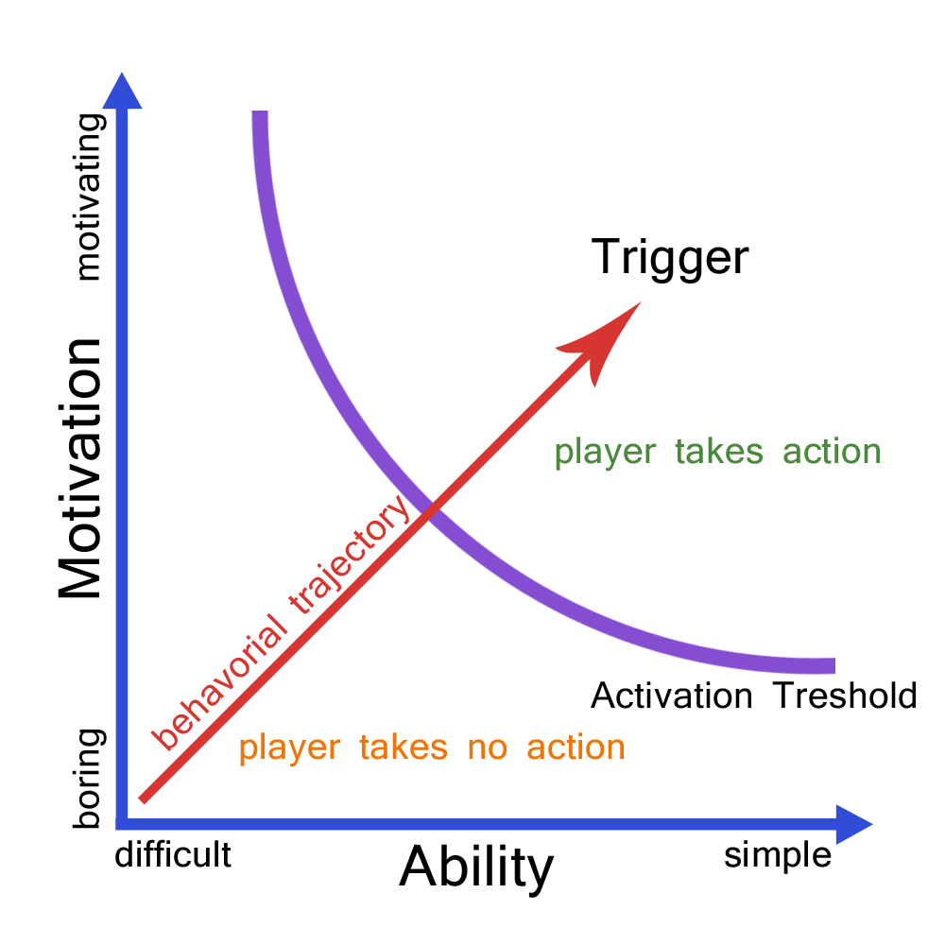

图 1 志趣的原理

## 游戏化

游戏化就是利用游戏元素，是的原本不是游戏的事情变的像游戏一样。对于志趣，就是让参与志愿者活动变得像玩游戏一样，这样做的好书是，可以大幅提高志愿者参与志愿活动的动机。

从行为学的角度去简单理解为什么游戏能够吸引人们主动去玩，是因为游戏有特定的规则和挑战，玩家在游戏过程中掌握了规则，获取了熟练的技能，战胜了挑战，这些都是快乐的事情，所以能够激发人们主动去玩。如果将这些技巧应用于游戏以外的领域也会有类似的效果。

志趣从游戏中借鉴了很多游戏元素，并合理的应用到志愿者活动中。下面就详细的介绍一下志趣中的游戏元素与作用。

### 分数

在志趣中参加并完成志愿者活动就可以获得相应的积分。获得的多少和活动的难度以及需要付出的精力直接有关，与志愿者的表现有关。参与需要特殊技巧的、需要付出很多精力的活动将会得到更多的积分，对所有志愿者有一种公平的感觉，是的志愿者更加愿意参加志愿者活动并且认真完成。

### 级别

级别是游戏中一个常见的概念。在志趣中，多多参加并完成活动就可以提升自己的级别。高等级的志愿者，会有一些优越感，并且带来一定的竞争。等级还代表着一些特权，你努力参加活动赢得的特权。例如有一些比较有趣的活动，或者有一些福利的活动可以限制只有某个等级以上的志愿者才能参加。这能激励大家参加志愿者活动。

### 成就/徽章

成就，也成为徽章，这也是游戏中一个常用的概念。当志愿者完成某一些特定的事件时将获得特定的成就。成就一样也可以给拥有他的人带来优越感。但是与级别不同，它一般有特定的含义，例如志愿者掌握了某些特殊的技能。这还可以让志愿者了解到自己在活动中获得了哪些经验、掌握了什么技能。同样的，成就也可以用代表一些特权。

### 排行榜

排行榜在游戏中也是十分重要的，它可以引入一定的竞争。我们知道竞技游戏对人们的吸引力是非常大的。同时它可以促进好友们之间的联系与交流，扩大志愿者活动的影响力。

### 属性

志趣系统中给每个活动设定了不同的属性，理由有需需要体力，有的需要智力。志愿者自身也有属性。这样的好处是，志愿者可以在活动中选择自己擅长的，同时参加自己擅长的活动，可以培养自己在志趣系统中属性，角色培养也是游戏吸引人的一个原因，同时可以增强用户粘度，是用户更多的参与志愿者活动。还有个明显的好处就是，鼓励志愿者参与自己擅长的活动可以提高活动产生的公益效应，是的资源得到优化配置。

### 社交元素

志趣是一个社交网络平台，他又好友、关注、新鲜事等等社交网络常见元素。用户可以分享完成的活动、活动精彩瞬间、自己获得的成就等等。这一系列分享，可以让身边的朋友更多的了解到志愿者活动，对分享的人也有着激励作用。同时利用其它社交网络可以快速的宣传推广游戏化的志愿者，实现渲染一种助人为乐的气氛。

### Engagement Loop

对于一个游戏来说engagement loop是让人持续游戏的重要原因。志趣也是利用了这个理论，之前提到的游戏元素可以起到一种反馈的作用，当志愿者看到自己在志愿者活动中取得的各种城迹，朋友对自己的肯定，自己获得的经验掌握的技能时，将会更加的激励他继续参与到志愿者活动中。

志趣利用游戏化，主要提高的是内在动机，他真正的能让志愿者感觉到帮助别人是一件快乐的事情，从而发自内心的主动参加志愿者活动。折合利用奖品、福利、强制工时吸引志愿者的外在动机要有效的多。如果以物质奖励为主也是有悖于志愿者的理念的。当然，对志愿者进行一定的物质奖励，是对他们助人为乐行为的肯定，也是有必要的，这些也可以利用志趣平台对志愿者所有活动的记录作为依据。

# 志趣市场

志趣可以一个城市为核心，成为这个城市的志愿者活动平台，正火所有的志愿活动。目前武汉拥有志愿者1407201人，志愿团体58505，每年发布几千个志愿活动。所以该系统如果能充分发挥作用，将产生极大的社会影响力。该系统还能够增加志愿活动的人数以及质量，在是命中渲染一种助人为乐的气氛，有助于提高市民素质。其最大的作用是可以大大提高城市形象，是城市显得更加文明、更加智能。

在志趣在城市中站稳脚跟后，可以城市为中心，像全国发展，是最早应用的城市成为全国志愿者活动智能化、现代化的牵头示范城市。社会影响力不可忽视。

# 志趣的用户群

志趣面向的是所有的人民，我们希望全民都可以对志愿者活动感兴趣并且参加到志愿活动中。其中以下几类人是志趣的主要用户：

## 学生，年轻人

他们有很多的精力与时间，同时对社会活动有一定的渴望，并且希望对提升自己的各项技能。同时游戏对他们的吸引力也是最大的，如果能让志愿者活动和游戏一样，对他们一定有吸引力。同时在这个系统中的志愿者经历和一般的游戏帐号不同，它是实实在在的社会实践经历，对他们未来走上社会，可以提供良好的背景支持，可以写进他们的简历。

## 有一定社会地位的人

年轻人虽然是志愿者的主力，他们对社会做的贡献非非常大，但是对于有一定社会地位的人，掌握了一定社会资源的人也对志愿者活动有兴趣。因为他们会想要回报社会。同时在回报社会的时候可以树立一个对社会有责任感的形象。志趣，可以利用会联网社交网络的传播优势，快速的，正背面的真实的让大众了解到这些有社会地位的热闹为志愿者事业作出的贡献。

# 志趣产品的核心竞争力

志趣是目前市面上唯一一个以游戏化设计为核心的志愿者活动社交网络平台。他的核心就是基于行为学以及游戏机理所研究出来游戏化系统。

现有的平台大部分是针对无纸化办公设计的志愿者管理平台。他们的作用仅仅是吧以前繁琐的文档操作变成了电子文档操作，纸质的档案记录变成了硬板中的电子记录。志趣与现在市场中存在的志愿者平台不同。志趣讲究的是提供游戏一般的核心用户体验，真正的让志愿者活动变得像游戏一样。志趣系统中的画面、操作、系统设计与描述都遵循了游戏设计中的各种原则，是的操作非常简便、直观并且富有乐趣。同时志趣提供的志愿者活动设计咨询服务，可以让活动本上与志趣游戏化系统紧密结合，让活动从本质上就变得更加有趣更有意义更吸引人。

同时志趣对志愿者活动管理上也一管理者的用户体验为核心进行了仔细的设计。发布管理活动以及活动参与者、信息的发布都非常的简单方便。例如扫描二维码志愿者签到，地理位置自动签到，等等方便管理的功能都有集成。志趣在包含了目前其他志愿者网络平台能提供的所有功能同时，以游戏化为核心进行了整体设计。可以说志趣是目前用户体验最好的志愿者活动平台了。

# 志趣与其他平台的对比

### 中青公益 益涓

这是一个带有一定社交网络性质的志愿者平台。志愿者可以互相查看对方的主页，看到对方参加了那些志愿活动。最大的特点是任何人都可以发布求助信息和志愿者活动。但是我觉得这部不是特别重要的核心功能，虽然可以是很多有需要的人得到帮助，但是社会影响力较小。这个系统没有游戏化的设计，用户活跃度不高。

### 志愿北京

支援白垩纪技能是采用了一套名为志愿云的商业公司开发的平台，具有一定的社交网络元素。它具有一定的游戏化元素，例如分数、级别，但并非核心。它具有手机APP，但是网站与APP用户体验不佳。

### 上海志愿网

这是一个网页地图应用，可以显示地图上什么地点有志愿者活动，这是唯一的功能。

### 志愿武汉

这个网站做的不做，它主题是一个新闻报道性质的网站，更新比较及时。带有一个志愿者管理系统，可以发布志愿者活动，并且记录活动情况与工时。最大的特点是官方认可的活动和活动记录，社会影响力较高。但是网站没突出利用那套志愿者管理系统，也没有充分利用社交网络和游戏化等元素。

# 志趣需要什么

目前志趣已经完成了主体业务逻辑的开发、网站的开发、手机APP的开发，已经是一个可以运行的系统了。

目前志趣还在内测阶段，暂时没有官方的志愿团体使用。我们希望，能有支援胎体率先试用志趣，从而使我们获得用户使用的反馈，从而进行迭代开发获得更好的用户体验。

同时对于一个互联网产品，迭代开发是必需的，所以志趣项目需要一定的资金支持用于支付开发人员的薪酬，办公地点租用费用、水电费以及网络带宽与服务器租用费用。

同时要运行志趣，获得较大的社会影响力，需要推广以及相关活动运行的经费支持。

# 志趣团队

|  |  |
| --- | --- |
| 郑玮 | CEO，团队指导教师，技术顾问；电气工程博士，多年独立游戏软件制作人经验。 |
| 胡斐然 | 主力开发工程师，负责数据库、后台业务，华中科技大学博士研究生，精通.NET与NoSQL数据库。 |
| 万宽红 | 主力开发工程师，负责前端设计，华中科技大学硕士研究生， Web开发经验丰富，多年公益活动经验。 |
| 梁友 | 主力开发工程师，负责手机APP开发，华中科技大学硕士研究生，多年独立手机应用开发经验。 |